Председатель
Волгодонской городской Думы –
глава города Волгодонска

ПОСТАНОВЛЕНИЕ
от 05.02.2024 № 3
г. Волгодонск

О проведении публичных слушаний по проекту решения Волгодонской городской Думы «О внесении изменений в решение Волгодонской городской Думы от 19.12.2008 № 190 «Об утверждении Правил землепользования и застройки муниципального образования городского округа «Город Волгодонск»

В соответствии со статьями 5.1, 31, 32, 33 Градостроительного кодекса Российской Федерации, Федеральными законами от 06.10.2003
№ 131-ФЗ «Об общих принципах организации местного самоуправления в Российской Федерации, от 14.03.2022 № 58-ФЗ «О внесении изменений в отдельные законодательные акты Российской Федерации, Уставом муниципального образования «Город Волгодонск», решениями Волгодонской городской Думы от 19.12.2008 № 190 «Об утверждении Правил землепользования и застройки муниципального образования городского округа «Город Волгодонск» и от 24.05.2018 № 33 «Об утверждении Положения о порядке организации и проведения общественных обсуждений и публичных слушаний на территории муниципального образования «Город Волгодонск»,
ПОСТАНОВЛЯЮ:
- Провести публичные слушания по проекту решения Волгодонской городской Думы «О внесении изменений в решение Волгодонской городской Думы от 19.12.2008 № 190 «Об утверждении Правил землепользования и застройки муниципального образования городского округа «Город Волгодонск» (приложение 1).
- Установить дату проведения собрания 27 февраля 2024 года в 17:00 часов по адресу: ул. Ленина, 62, Центр общественных организаций.
- Утвердить состав оргкомитета по проведению публичных слушаний по проекту решения Волгодонской городской Думы о внесении изменений в решение Волгодонской городской Думы от 19.12.2008 № 190 «Об утверждении Правил землепользования и застройки муниципального образования городского округа «Город Волгодонск» (приложение 2).
- Оргкомитету:
  - Провести первое заседание не позднее 5 календарных дней с даты принятия настоящего постановления.
  - Оповестить жителей города о начале публичных слушаний в соответствии с частями 6 - 8 статьи 5.1 Градостроительного кодекса Российской Федерации и частями 4 - 7.1 статьи 5 решения Волгодонской городской Думы от 24.05.2018 № 33 «Об утверждении Положения о порядке организации и проведения общественных обсуждений и публичных слушаний на территории муниципального образования «Город Волгодонск» в срок не позднее
10 февраля 2024 года.
  - Подвести итоги публичных слушаний, подготовить заключение по результатам публичных слушаний, представить председателю Волгодонской городской Думы – главе города Волгодонска.
  - Обеспечить опубликование результатов публичных слушаний.
- Предложить всем заинтересованным лицам направить предложения и замечания по проекту, указанному в пункте 1 настоящего постановления, в комитет по градостроительству и архитектуре Администрации города Волгодонска по адресу: ул. Морская, 66, e-mail: adm_architectura@vlgd61.ru в срок до 27 февраля 2024 года.
- Настоящее постановление вступает в силу со дня его официального опубликования, за исключением пунктов 3 и 4, которые вступают в силу с момента принятия настоящего постановления.
- Контроль за исполнением постановления возложить на заместителя главы Администрации города Волгодонска по строительству.

Председатель
Волгодонской городской Думы –
глава города Волгодонска С.Н. Ладанов

Проект постановления вносит
Администрация города Волгодонска

Приложение 1
к постановлению председателя Волгодонской городской Думы – главы города Волгодонска
от 05.02.2024 № 3

ПРОЕКТ

представительный орган
муниципального образования
«Город Волгодонск»
ВОЛГОДОНСКАЯ ГОРОДСКАЯ ДУМА

г. Волгодонск Ростовской области

РЕШЕНИЕ № _____ от _______ 2024 года
О внесении изменений в решение Волгодонской городской Думы от 19.12.2008 № 190 «Об утверждении Правил землепользования и застройки муниципального образования городского округа «Город Волгодонск»

В соответствии со статьями 31, 32, 33 Градостроительного кодекса Российской Федерации, Федеральным законом от 06.10.2003 №131-ФЗ «Об общих принципах организации местного самоуправления в Российской Федерации», Уставом муниципального образования «Город Волгодонск», на основании решения Волгодонской городской Думы от 24.05.2018 № 33 «Об утверждении Положения о порядке организации и проведения общественных обсуждений и публичных слушаний на территории муниципального образования «Город Волгодонск», по результатам рассмотрения проекта внесения изменений в Правила землепользования и застройки муниципального образования городской округ «Город Волгодонск» на публичных слушаниях, с учетом протоколов комиссии по подготовке проекта Правил землепользования и застройки муниципального образования городского округа «Город Волгодонск» от 30.08.2023 № 6, от 04.10.2023 № 7, от 28.11.2023 № 8 заключения о результатах публичных слушаний от ______2024, Волгодонская городская Дума

РЕШИЛА:

- Внести в приложение к решению Волгодонской городской Думы
от 19.12.2008 № 190 «Об утверждении Правил землепользования и застройки муниципального образования городского округа «Город Волгодонск» следующие изменения:
- в пункте 6 статьи 10 слова «На карте градостроительного зонирования устанавливаются границы территориальных зон. Границы территориальных зон должны отвечать требованию принадлежности каждого земельного участка только к одной территориальной зоне. Формирование одного земельного участка из нескольких земельных участков, расположенных в различных территориальных зонах, не допускается. Территориальные зоны, как правило, не устанавливаются применительно к одному земельному участку.» заменить словами «На карте градостроительного зонирования устанавливаются границы территориальных зон. Границы территориальных зон должны отвечать требованию принадлежности каждого земельного участка только к одной территориальной зоне, за исключением земельного участка, границы которого в соответствии с земельным законодательством могут пересекать границы территориальных зон.».
- в таблице 1 части 1 статьи 38 после строки с кодом «4.8.2» дополнить строкой с кодом «5.0» следующего содержания:
«5.0 | Отдых (рекреация) | Обустройство мест для занятия спортом, физической культурой, пешими или верховыми прогулками, отдыха и туризма, наблюдения за природой, пикников, охоты, рыбалки и иной  деятельности; создание и уход за городскими лесами, скверами, прудами, озерами, водохранилищами, пляжами, а также обустройство мест отдыха в них. Содержание данного вида разрешенного использования включает в себя содержание видов разрешенного использования с кодами 5.1-5.5 | Не устанавливаются»
- в Приложении 1 «Карта границ территориальных зон»:
а) изменить часть зоны инженерной инфраструктуры города ИГ/01 на зону размещения и переработки отходов производства и потребления С-3/02 в отношении земельного участка с кадастровым номером 61:48:0021005:332, расположенного по адресу: Российская Федерация, Ростовская область, городской округ город Волгодонск, город Волгодонск, улица Складская, земельный участок 32, и части свободных земель кадастрового квартала (приложение 1);
б) изменить часть производственно-коммунальной зоны первого типа
П-1/06 на производственно-коммунальную зону третьего типа П-3/10 в отношении земельного участка с кадастровым номером 61:48:0021004:30, расположенного по адресу: Ростовская область, г. Волгодонск, ул. Цимлянское шоссе, 45в (приложение 2);
в) изменить часть производственно-коммунальной зоны четвертого типа П-4/02 на производственно-коммунальную зону третьего типа П-3/04 в отношении земельного участка с кадастровым номером 61:48:0030402:86, расположенного по адресу: Российская Федерация, Ростовская область, городской округ город Волгодонск, город Волгодонск, ул. Химиков, земельный участок 60/5 (приложение 3);
г) изменить часть зоны жилой застройки первого типа Ж-1/03 на зону жилой застройки третьего типа Ж-3/40 в отношении земельного участка с кадастровым номером 61:48:0030558:1, расположенного по адресу: Ростовская область, г. Волгодонск, ул. М. Горького, 52/34 (приложение 4);
д) изменить часть зоны жилой застройки первого типа Ж-1/12 на зону жилой застройки третьего типа Ж-3/41 в отношении земельного участка с кадастровым номером 61:48:0040215:238, расположенного по адресу: Ростовская область, г. Волгодонск, ул. Гагарина, 57 (приложение 5);
е) изменить часть зоны жилой застройки третьего типа Ж-3/06 на зону жилой застройки первого типа Ж-1/14 в отношении земельных участков с кадастровыми номерами 61:48:0040238:842, 61:48:0040238:843, 61:48:0040238:844, расположенных по адресу: Ростовская область,
г. Волгодонск, ул. Индустриальная, 106а, 106б, 112ц (приложение 6).
4) Приложение 3 к Правилам землепользования и застройки муниципального образования городского округа «Город Волгодонск» изложить в новой редакции (приложение 7).
- Настоящее решение вступает в силу со дня его официального опубликования.
- Контроль за исполнением настоящего решения возложить на постоянную комиссию по строительству, землеустройству, архитектуре (Бородин А.В.) и председателя комитета по градостроительству и архитектуре Администрации города Волгодонска - главного архитектора Корневу О.В.

Председатель
Волгодонской городской Думы –
глава города Волгодонска С.Н. Ладанов

Проект вносит
Администрация города Волгодонска
Приложение 1 к решению Волгодонской городской Думы «О внесении изменений в решение Волгодонской городской Думы от 19.12.2008 № 190 «Об утверждении Правил землепользования и застройки муниципального образования городского округа «Город Волгодонск» от________ № __

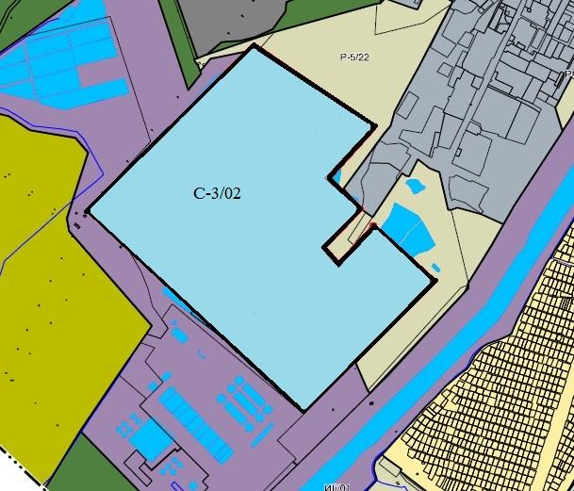

Заместитель председателя
Волгодонской городской Думы И.В. Батлуков

Приложение 2 к решению Волгодонской городской Думы «О внесении изменений в решение Волгодонской городской Думы от 19.12.2008 № 190 «Об утверждении Правил землепользования и застройки муниципального образования городского округа «Город Волгодонск» от________ № __

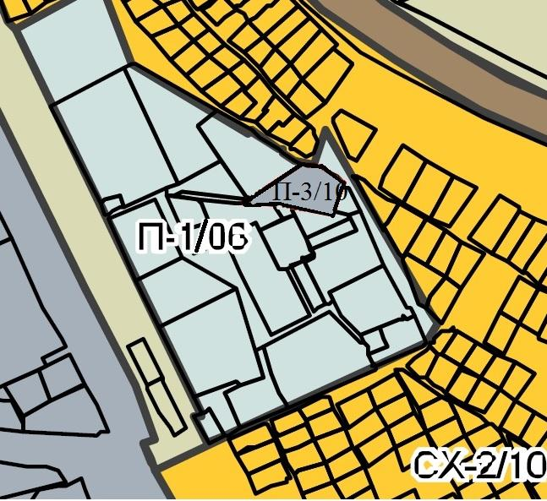

Заместитель председателя
Волгодонской городской Думы И.В. Батлуков

Приложение 3 к решению Волгодонской городской Думы «О внесении изменений в решение Волгодонской городской Думы от 19.12.2008 № 190 «Об утверждении Правил землепользования и застройки муниципального образования городского округа «Город Волгодонск» от________ № __

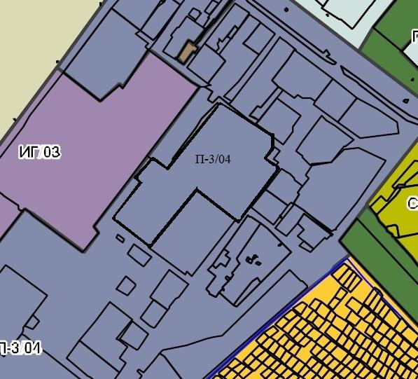

Заместитель председателя
Волгодонской городской Думы И.В. Батлуков

Приложение 4 к решению Волгодонской городской Думы «О внесении изменений в решение Волгодонской городской Думы от 19.12.2008 № 190 «Об утверждении Правил землепользования и застройки муниципального образования городского округа «Город Волгодонск» от________ № __

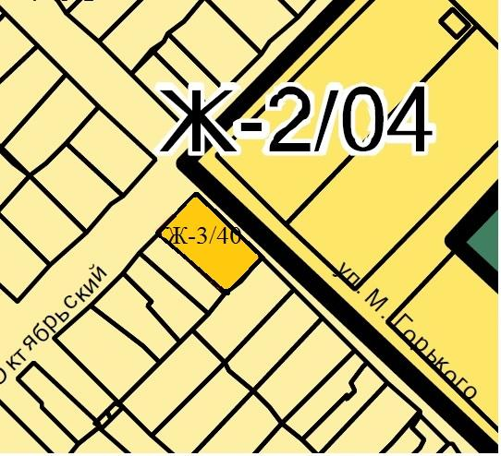

Заместитель председателя
Волгодонской городской Думы И.В. Батлуков

Приложение 5 к решению Волгодонской городской Думы «О внесении изменений в решение Волгодонской городской Думы от 19.12.2008 № 190 «Об утверждении Правил землепользования и застройки муниципального образования городского округа «Город Волгодонск» от________ № __

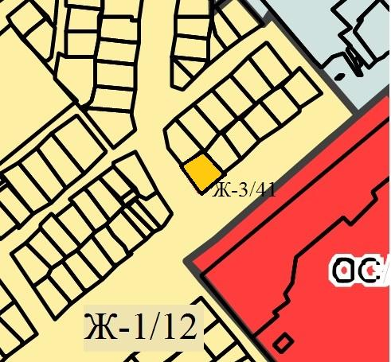

Заместитель председателя
Волгодонской городской Думы И.В. Батлуков

Приложение 6 к решению Волгодонской городской Думы «О внесении изменений в решение Волгодонской городской Думы от 19.12.2008 № 190 «Об утверждении Правил землепользования и застройки муниципального образования городского округа «Город Волгодонск» от________ № __

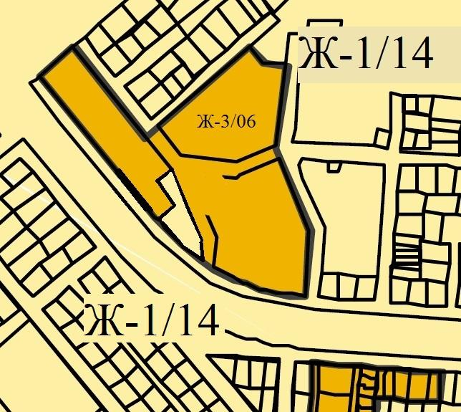

Заместитель председателя
Волгодонской городской Думы И.В. Батлуков

Приложение 7 к решению Волгодонской городской Думы «О внесении изменений в решение Волгодонской городской Думы от 19.12.2008 № 190 «Об утверждении Правил землепользования и застройки муниципального образования городского округа «Город Волгодонск» от________ № __

Приложение 3 к Правилам землепользования и застройки муниципального образования городского округа «Город Волгодонск»

Перечень
территориальных зон муниципального образования «Город Волгодонск»

1. Жилые зоны:
1.1. Ж-1 Зона жилой застройки первого типа (порядковые номера от Ж-1/01 до Ж-1/26).
1.2. Ж-2 Зона жилой застройки второго типа (порядковые номера от Ж-2/01 до Ж-2/30).
1.3. Ж-3 Зона жилой застройки третьего типа (порядковые номера от Ж-3/01 до Ж-3/41).
2. Общественно-деловые зоны:
2.1. ОЖ Зона многофункциональной застройки (порядковые номера от ОЖ/01 до ОЖ/04).
2.2. ОД Зона общественно-деловой застройки (порядковые номера от ОД/01 до ОД/14).
2.3. КТ Зона коммерческой (торговой) застройки (порядковые номера от КТ/01 до КТ/11).
2.4. ОС Зона размещения объектов социальной сферы (порядковые номера от ОС/01 до ОС/59).
3. Производственно-коммунальные зоны:
3.1. П-1 Производственно-коммунальная зона первого типа (порядковые номера от П-1/01 до П-1/37).
3.2. П-2 Производственно-коммунальная зона второго типа (порядковые номера от П-2/01 до П-2/17).
3.3. П-3 Производственно-коммунальная зона третьего типа (порядковые номера от П-3/01 до П-3/10).
3.4. П-4 Производственно-коммунальная зона четвёртого типа (порядковые номера от П-4/01 до П-4/03).
3.5. П-5 Зона размещения объектов атомной энергетики (порядковый номер П-5/01).
4. Зоны инженерной и транспортной инфраструктур:
4.1. Т-1 Зона внешнего транспорта (порядковые номера от Т-1/01 до Т-1/07).
4.2. Т-2 Зона инфраструктуры городского транспорта (порядковые номера от Т-2/01 до Т-2/05).
4.3. ИГ Зона инженерной инфраструктуры города (порядковые номера от ИГ/01 до ИГ/18).
5. Зоны сельскохозяйственного использования:
5.1. СХ-1 Зона сельскохозяйственного производства (порядковые номера от СХ-1/01 до СХ-1/15).
5.2. СХ-2 Зона садоводства и дачного хозяйства (порядковые номера от
СХ-2/01 до СХ-2/18).
6. Зоны рекреационного назначения и особо охраняемых территорий:
6.1. Р-1 Зона общественных парков (порядковые номера от Р-1/01 до Р-1/08).
6.2. Р-2 Зона скверов, бульваров и площадей (порядковые номера от Р-2/01 до Р-2/04).
6.3. Р-3 Зона специализированных парков (порядковые номера от Р-3/01 до Р-3/02).
6.4. Р-4 Зона рекреационного строительства (порядковые номера от Р-4/01 до Р-4/11).
6.5. Р-5 Зона неиспользуемых природных территорий (порядковые номера от Р-5/01 до Р-5/48).
6.6. Р-6 Зона городских лесов (порядковые номера от Р-6/01 до Р-6/21).
7. Зоны специального назначения:
7.1. С-1 Зона режимных объектов (порядковые номера от С-1/01 до С-1/05).
7.2. С-2 Зона насаждений специального назначения (порядковые номера от
С-2/01 до С-2/04).
7.3. С-3 Зона размещения и переработки отходов производства и потребления (порядковые номера от С-3/01 до С-3/02).
7.4. С-4 Зона кладбищ и крематориев (порядковые номера от С-4/01 до
С-4/05)».

Заместитель председателя
Волгодонской городской Думы И.В. Батлуков

Председатель
Волгодонской городской Думы –
глава города Волгодонска С.Н. Ладанов

Приложение 2
к постановлению председателя Волгодонской городской Думы – главы города Волгодонска
от 05.02.2024 № 3

СОСТАВ
оргкомитета для организации и проведения публичных слушаний по проекту решения Волгодонской городской Думы «О внесении изменений в решение Волгодонской городской Думы от 19.12.2008 № 190 «Об утверждении Правил землепользования и застройки муниципального образования городского округа «Город Волгодонск»
Бородин А.В. | - депутат Волгодонской городской Думы 16 избирательного округа, председатель постоянной комиссии Волгодонской городской Думы по строительству, землеустройству, архитектуре (по согласованию)
Глебко В.Е. | - член Общественной палаты города Волгодонска (по согласованию)
Корнева О.В. | - председатель комитета по градостроительству и архитектуре Администрации города Волгодонска - главный архитектор
Морозов В. И. | - председатель совета стариков Романовского юрта первого Донского округа войскового казачьего общества «Всевеликое войско Донское» (по согласованию)
Соломка Ю.Д. | - ведущий специалист сектора землеустройства и инженерного обеспечения комитета по градостроительству и архитектуре Администрации города Волгодонска
Сорокина О.В. | - заведующий сектором землеустройства и инженерного обеспечения комитета по градостроительству и архитектуре Администрации города Волгодонска
Сухорукова Т.С. | - и.о. председателя Комитета по управлению имуществом города Волгодонска
Хачароева М.М. | - заведующий сектором правовой экспертизы и нормативно-правовой работы правового управления Администрации города Волгодонска

Председатель
Волгодонской городской Думы -
глава города Волгодонска С.Н. Ладанов

